ORODJA IN STROJI ZA OBDELAVO KOVIN (povzetek – delovni list)

1. Postopke zarisovanja in merjenja izvajamo z zarisovalnimi in merilnimi pripomočki. Zapiši imena orodij na sliki ter namen uporabe!
Orodje | Namen
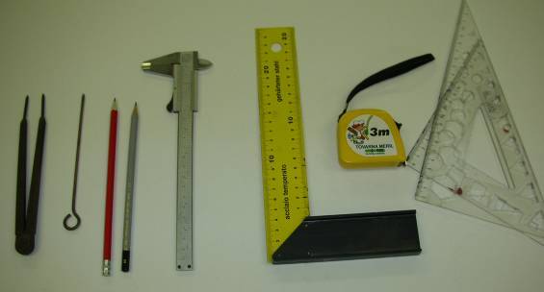
2. Pri obdelavi kovin velikokrat uporabljamo orodja, ki so prikazana na sliki. Pravilno imenuj prikazano skupino orodij in zapiši, čemu služijo!
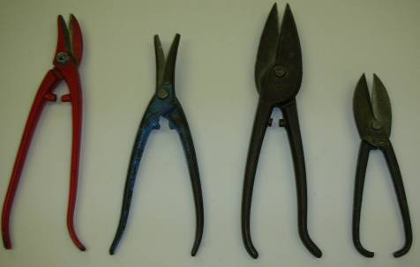
Orodja se imenujejo ______________________________

Namenjene so ___________________________________

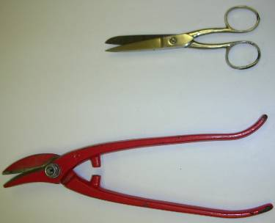
V čem so bistvene razlike med prikazanima orodjema? ________
____________________________________________________ ____________________________________________________Zakaj? ______________________________________________
____________________________________________________

3. Pri preoblikovanju kovin pogosto uporabljamo orodja in pripomočke, ki so prikazani na naslednjih slikah. Zapiši njihova imena in namen uporabe!

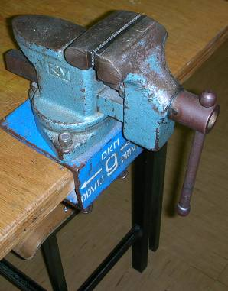

Ime pripomočka: __________________________________________

Namen uporabe: __________________________________________

Posebna varnost pri uporabi (delu): ____________________________

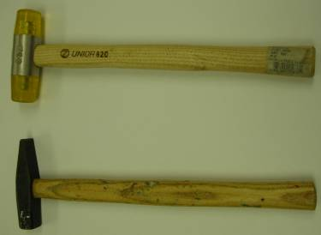Vrsta orodja: _________________________________________

Namen uporabe: ______________________________________

Vrsta orodja: _________________________________________

Namen uporabe: ______________________________________
Skupina orodij, ki so prikazana na sliki se imenuje _________________________________.
Zapiši natančnejše ime posameznega orodja in pripiši, čemu je namenjeno!
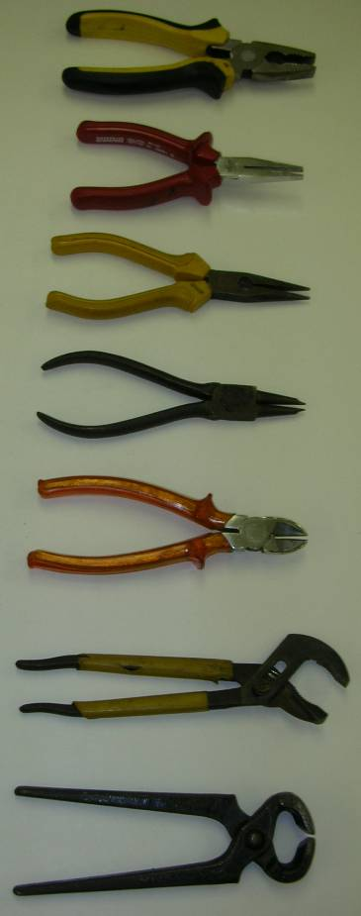Ime orodja Namen uporabe

_______________________ __________________________

_______________________ __________________________

_______________________ __________________________

_______________________ __________________________

_______________________ __________________________

_______________________ __________________________

_______________________ __________________________

4. Gradiva velikokrat obdelujemo s postopki odrezovanja.
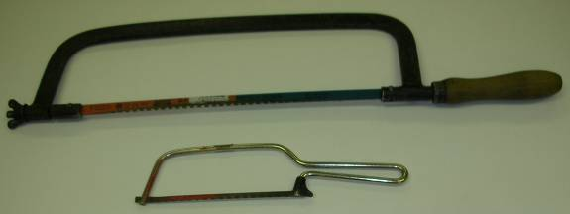Ime orodja: ___________________________

Namen uporabe: ___________________________

Posebna varnost pri uporabi (delu): _________________________________________

Sliki prikazujeta rezili žage za kovino in žage za les.
Zakaj takšna razlika v velikosti zob?
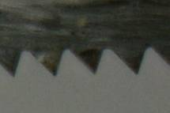
__________________________________________________________________________________________
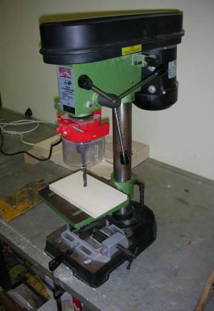
Kako se imenuje stroj, prikazan na sliki? ________________________

Čemu je namenjen? _______________________________________

Za obdelavo potrebuje orodje, ki se imenuje _____________________

Opiši postopek obdelave gradiv s tem strojem (ne pozabi na varnost)!
________________________________________________________________________________________________________________________________________________________________________
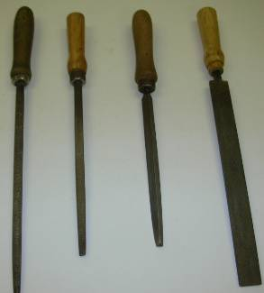Katero vrsto orodij prikazuje slika? ____________________________
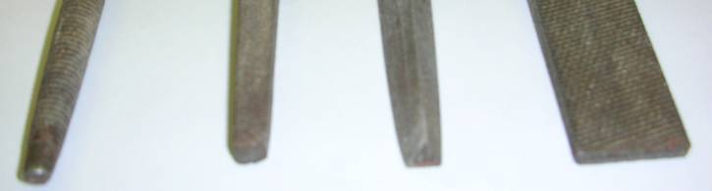Glede na obliko
preseka jih
razdelimo na:
- okrogle,
- kvadratne,
- trikotne in
- ploščate.
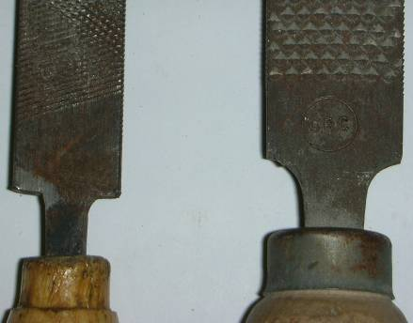
Obdelavi kovin je namenjena pila s številko ____.

Po čem to spoznaš? ________________________________

Čemu je namenjena pila z oznako 2? _________________________________________________

Kako z eno besedo imenujemo te pile? _________________

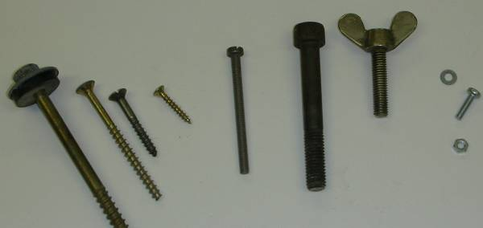5. Sestavne dele je potrebno spojiti.
Če lahko dele ponovno razstavimo, govorimo o ____________________________________.
Kako se imenujejo na sliki prikazani elementi (gradniki) za izvedbo razstavljivih zvez?

____________________________

Pravilno imenuj sestavne dele za izvedbo vijačne
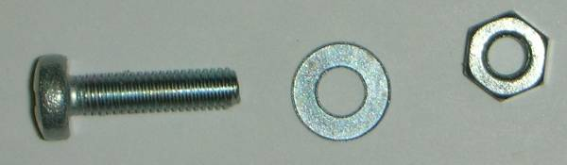zveze:

1 - __________________________
2 - __________________________
3 - __________________________

Za privijanje vijakov potrebujemo posebno orodje.
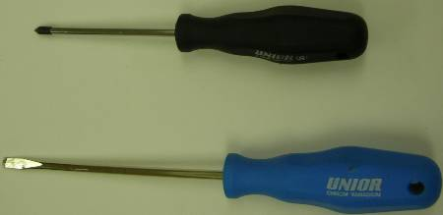Orodji na sliki spadata v skupino z imenom ____________.

Delimo jih na:
1 - _____________________________

2 - _____________________________

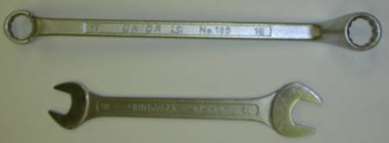Slika prikazuje _____________________

1 - _____________________________
2 - _____________________________

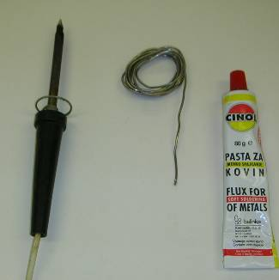Kadar delov ne moremo ponovno razstaviti ali če pri razstavljanju uničimo spojni element, govorimo o __________________________.

Kako se imenuje postopek spajanja kovin, ki ga izvedemo s priborom, ki je prikazan na sliki? _______________________

Pravilno imenuj dele pribora, ki so prikazani na sliki!
1 - _______________, 2 - ______________, 3 - ________________

Med nerazstavljive zveze spadajo tudi varjenje, lepljenje in kovičenje. Kako se imenuje spojni element pri kovičenju? ________________.

